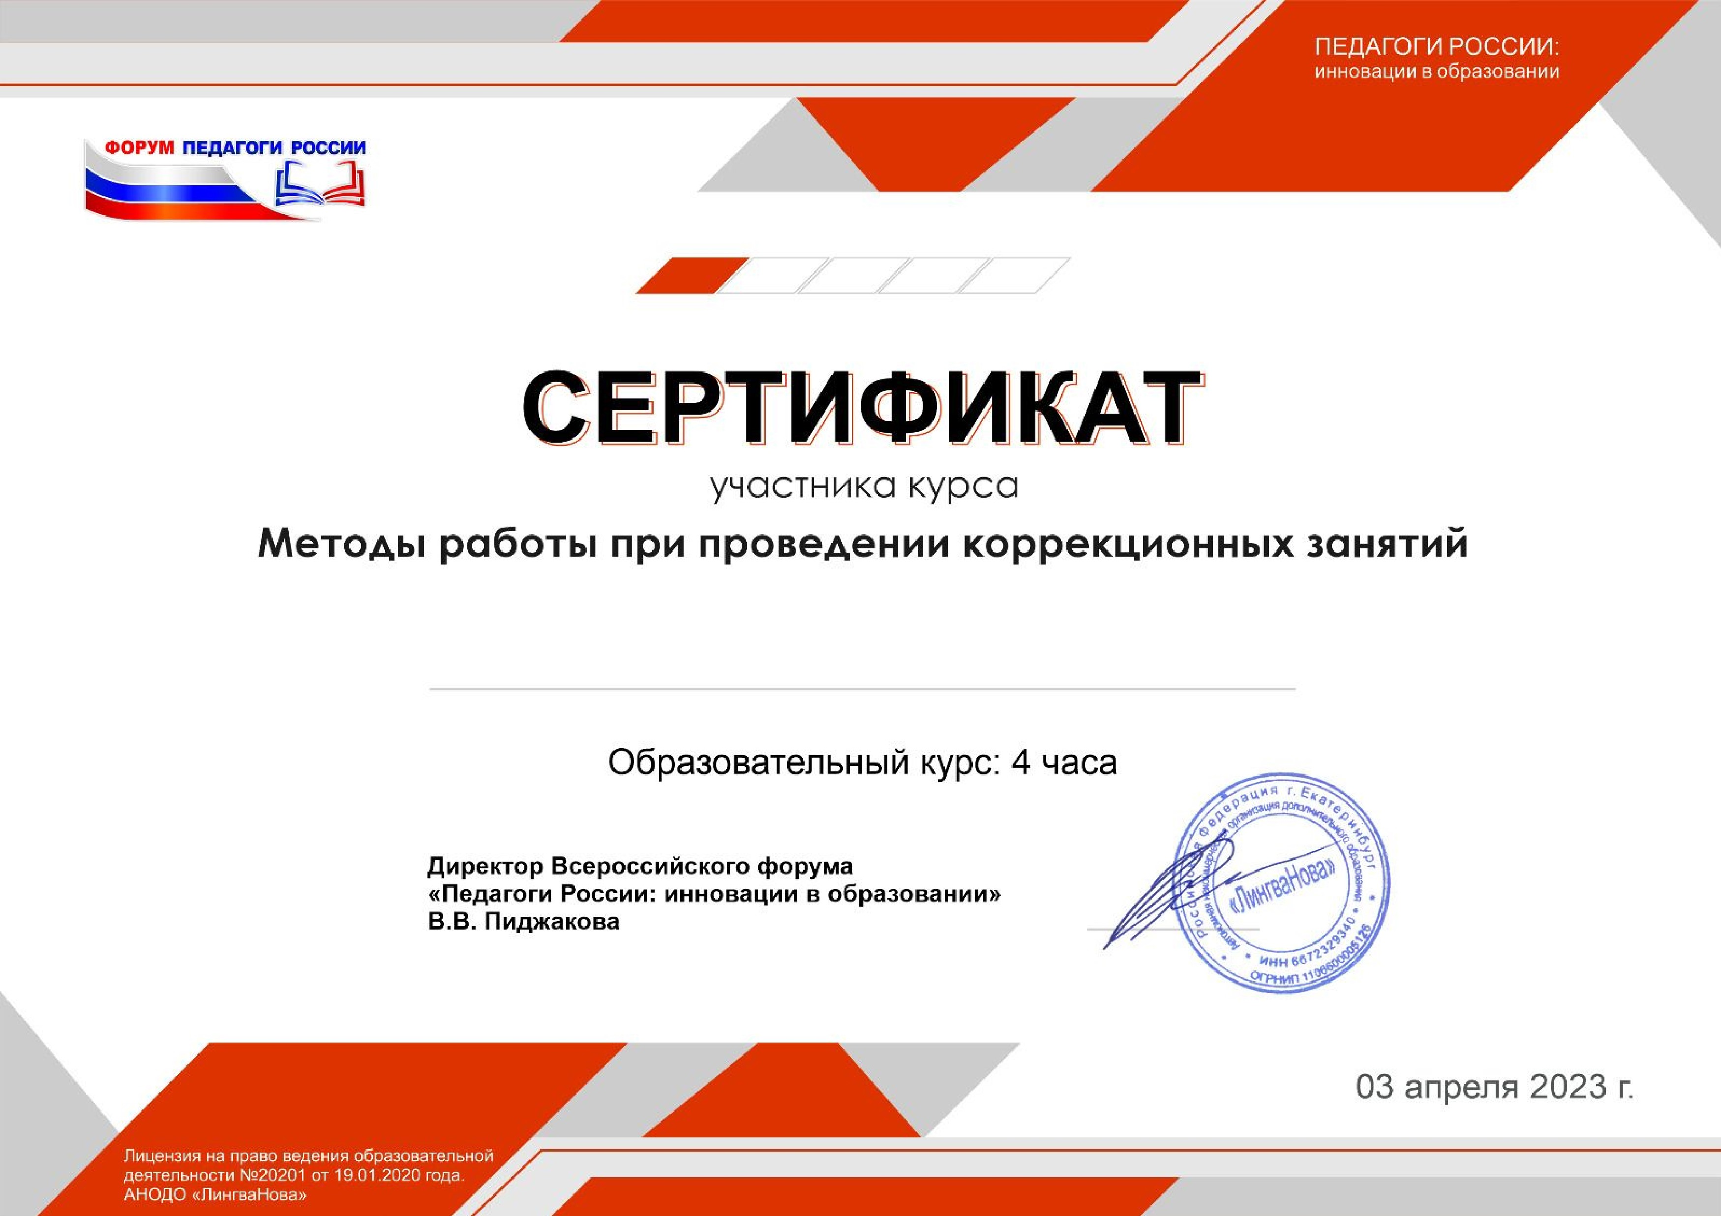

Гридасова Ирина Евгеньевна